Flujos_MB [Migra HFC Fict a Bas]

Diagramas de flujos del sistema PISA GT



Tabla de Contenidos
Flujos_MB [Migra HFC Fict a Bas] 1
Diagramas de flujos del sistema PISA GT 1
1
1 MB_BD (Básico Digital HFC) 6
1.1 MB_BD (Básico Digital HFC) 7
1.1.1 Elementos del proceso 7
1.1.1.1 CC:: COMERCIAL CANCELA 7
1.1.1.2 DA:: TELGLOB ACTIVA 7
1.1.1.3 DZ:: TELGLOB ZONIFICA TRABAJO 7
1.1.1.4 CO:: COMERCIAL OBJETADA 7
1.1.1.5 DP:: TELGLOB PROGRAMA EQUIPO 7
1.1.1.6 DO:: TELGLOB REEMPLAZA SERIES 8
1.1.1.7 DT:: TELGLOB PARA INSTALACION 8
1.1.1.8 DF:: TELGLOB FACTURACION 8
1.1.1.9 DR:: TELGLOB CONSTRUYE RED 8
2 MB_CD (Cable Digital) 9
2.1 MB_CD (Cable Digital) 10
2.1.1 Elementos del proceso 10
2.1.1.1 DZ:: TELGLOB ZONIFICA TRABAJO 10
2.1.1.2 DR:: TELGLOB CONSTRUYE RED 10
2.1.1.3 CL:: COM. LISTA PARA CONTRATAR 10
2.1.1.4 DA:: TELGLOB ACTIVA 10
2.1.1.5 CC:: COMERCIAL CANCELA 11
2.1.1.6 DT:: TELGLOB PARA INSTALACION 11
2.1.1.7 DP:: TELGLOB PROGRAMA EQUIPO 11
2.1.1.8 DF:: TELGLOB FACTURACION 11
2.1.1.9 DO:: TELGLOB REEMPLAZA SERIES 11
2.1.1.10 CO:: COMERCIAL OBJETADA 11
3 MB_DN (Cable Digital PY) 12
3.1 MB_DN (Cable Digital PY) 13
3.1.1 Elementos del proceso 13
3.1.1.1 DT:: TELGLOB PARA INSTALACION 13
3.1.1.2 DZ:: TELGLOB ZONIFICA TRABAJO 13
3.1.1.3 DR:: TELGLOB CONSTRUYE RED 13
3.1.1.4 DO:: TELGLOB REEMPLAZA SERIES 13
3.1.1.5 DP:: TELGLOB PROGRAMA EQUIPO 14
3.1.1.6 CO:: COMERCIAL OBJETADA 14
3.1.1.7 DF:: TELGLOB FACTURACION 14
3.1.1.8 DA:: TELGLOB ACTIVA 14
3.1.1.9 CL:: COM. LISTA PARA CONTRATAR 14
3.1.1.10 CC:: COMERCIAL CANCELA 14
4 MB_HD (Claro TV HD) 15
4.1 MB_HD (Claro TV HD) 16
4.1.1 Elementos del proceso 16
4.1.1.1 DR:: TELGLOB CONSTRUYE RED 16
4.1.1.2 DO:: TELGLOB REEMPLAZA SERIES 16
4.1.1.3 DT:: TELGLOB PARA INSTALACION 16
4.1.1.4 DF:: TELGLOB FACTURACION 16
4.1.1.5 DZ:: TELGLOB ZONIFICA TRABAJO 16
4.1.1.6 DP:: TELGLOB PROGRAMA EQUIPO 17
4.1.1.7 DA:: TELGLOB ACTIVA 17
4.1.1.8 CL:: COM. LISTA PARA CONTRATAR 17
4.1.1.9 CO:: COMERCIAL OBJETADA 17
5 MB_HN (HD Negocio Claro) 18
5.1 MB_HN (HD Negocio Claro) 19
5.1.1 Elementos del proceso 19
5.1.1.1 DA:: TELGLOB ACTIVA 19
5.1.1.2 DR:: TELGLOB CONSTRUYE RED 19
5.1.1.3 DT:: TELGLOB PARA INSTALACION 19
5.1.1.4 DO:: TELGLOB REEMPLAZA SERIES 19
5.1.1.5 DP:: TELGLOB PROGRAMA EQUIPO 19
5.1.1.6 CL:: COM. LISTA PARA CONTRATAR 19
5.1.1.7 DF:: TELGLOB FACTURACION 20
5.1.1.8 CO:: COMERCIAL OBJETADA 20
5.1.1.9 DZ:: TELGLOB ZONIFICA TRABAJO 20

- MB_BD (Básico Digital HFC)

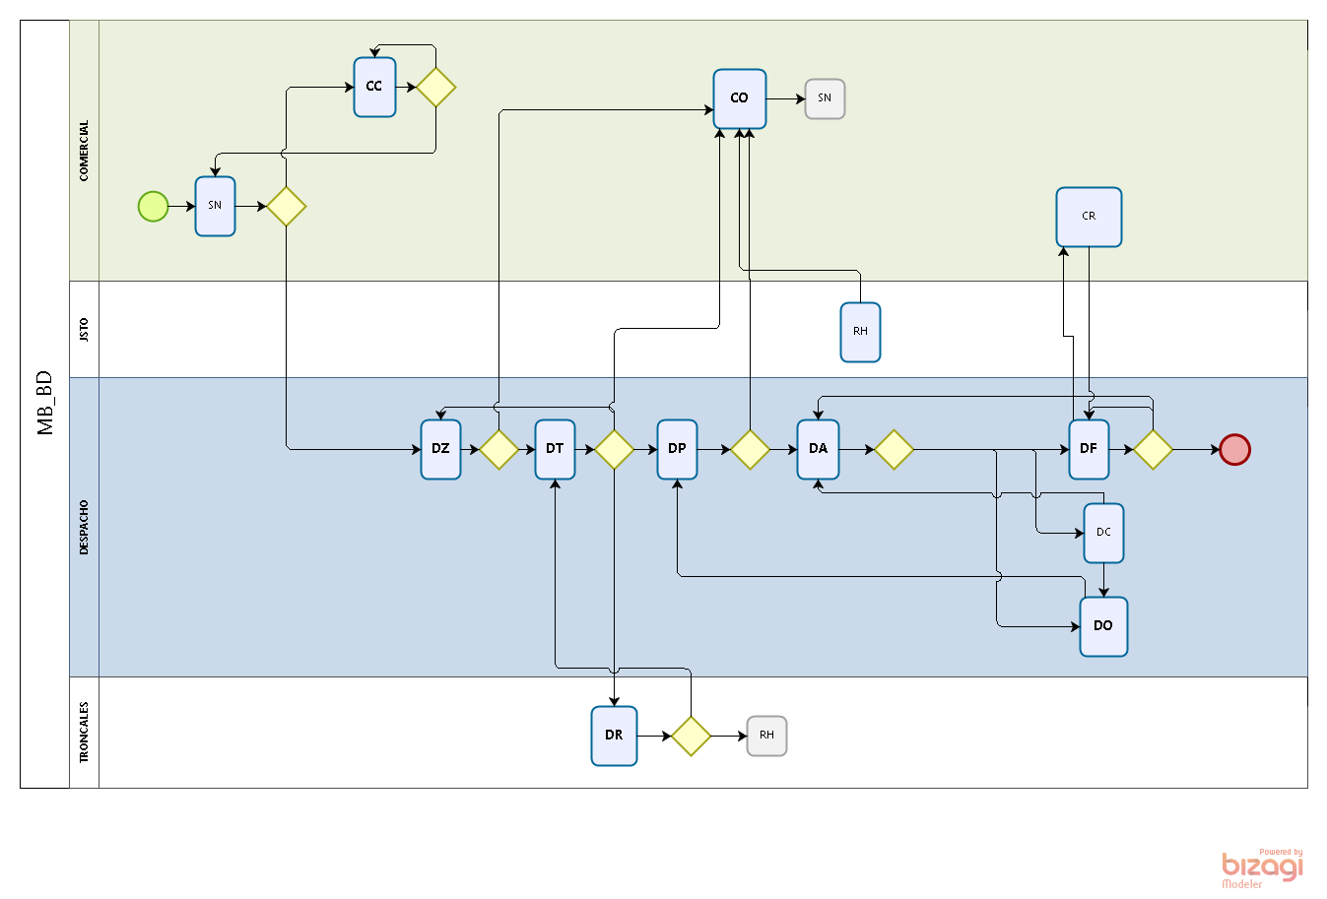
  - MB_BD (Básico Digital HFC)
    - Elementos del proceso

      - CC:: COMERCIAL CANCELA
DBETA DBRUT DBTIPO DBTPPG
CC SVG3048 MB U

      - DA:: TELGLOB ACTIVA
DBRUT DBTIPO DBTPPG
SVG3030 MB I
SVG3033 MB I
SVG3021 MB I

      - DZ:: TELGLOB ZONIFICA TRABAJO
DBETA DBRUT DBTIPO DBTPPG
DZ SVG3032 MB I
DZ SVG9040 MB I
DZ SV1660 MB I
DZ SVG0119 MB I
DZ SVG4282 MB I
DZ SV0343 MB I
DZ SVG0127 MB I
DZ SVG0120 MB I
DZ SVG0047 MB I
DZ SVG9046 MB I
DZ SV0727 MB I
DZ SVG3010 MB U
DZ SVG3401 MB U
DZ SVG5408 MB U
DZ SVG9000 MB U

      - CO:: COMERCIAL OBJETADA
DBETA DBRUT DBTIPO DBTPPG
CO SV7210 MB I
CO SVG0136 MB I

      - DP:: TELGLOB PROGRAMA EQUIPO
DBETA DBRUT DBTIPO DBTPPG
DP SVG3048 MB U
DP SVG3051 MB U
DP SVG9000 MB U

      - DO:: TELGLOB REEMPLAZA SERIES
DBETA DBRUT DBTIPO DBTPPG
DO SVG4409 MB I
DO SVG0944 MB I
DO SVG3048 MB U

      - DT:: TELGLOB PARA INSTALACION
DBETA DBRUT DBTIPO DBTPPG
DT SVG9000 MB U
DT SVG0610 MB U

      - DF:: TELGLOB FACTURACION
DBETA DBRUT DBTIPO DBTPPG
DF SVG4298 MB I
DF SVG9046 MB I
DF SVG9040 MB I
DF SVG3031 MB U
DF SVG3070 MB U

      - DR:: TELGLOB CONSTRUYE RED
DBETA DBRUT DBTIPO DBTPPG
DR SVG3032 MB I
DR SV1660 MB I
DR SVG0119 MB I
DR SV0343 MB I
DR SVG0127 MB I
DR SVG0120 MB I
DR SVG3010 MB U

- MB_CD (Cable Digital)

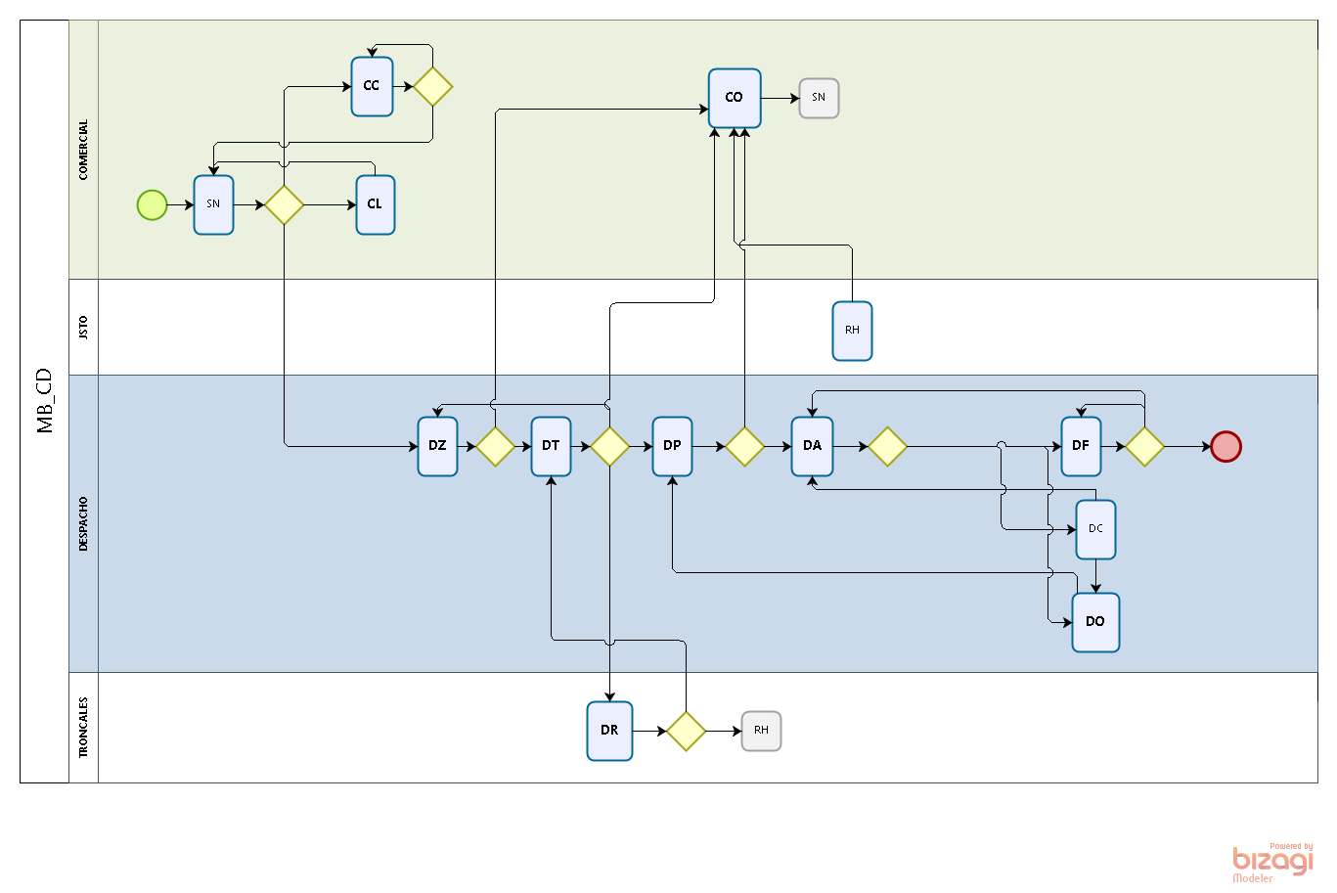
  - MB_CD (Cable Digital)
    - Elementos del proceso

      - DZ:: TELGLOB ZONIFICA TRABAJO
DBETA DBRUT DBTIPO DBTPPG
DZ SVG3032 MB I
DZ SVG9040 MB I
DZ SV1660 MB I
DZ SVG0119 MB I
DZ SVG4282 MB I
DZ SV0343 MB I
DZ SVG0127 MB I
DZ SVG0120 MB I
DZ SVG0047 MB I
DZ SVG9046 MB I
DZ SV0727 MB I
DZ SVG3010 MB U
DZ SVG3401 MB U
DZ SVG5408 MB U
DZ SVG9000 MB U

      - DR:: TELGLOB CONSTRUYE RED
DBETA DBRUT DBTIPO DBTPPG
DR SVG3032 MB I
DR SV1660 MB I
DR SVG0119 MB I
DR SV0343 MB I
DR SVG0127 MB I
DR SVG0120 MB I
DR SVG3010 MB U

      - CL:: COM. LISTA PARA CONTRATAR
DBETA DBRUT DBTIPO DBTPPG
CL SVG9046 MB I
CL SVG9040 MB I

      - DA:: TELGLOB ACTIVA
DBRUT DBTIPO DBTPPG
SVG3030 MB I
SVG3033 MB I
SVG3021 MB I
      - CC:: COMERCIAL CANCELA
DBETA DBRUT DBTIPO DBTPPG
CC SVG3048 MB U

      - DT:: TELGLOB PARA INSTALACION
DBETA DBRUT DBTIPO DBTPPG
DT SVG9000 MB U
DT SVG0610 MB U

      - DP:: TELGLOB PROGRAMA EQUIPO
DBETA DBRUT DBTIPO DBTPPG
DP SVG3048 MB U
DP SVG3051 MB U
DP SVG9000 MB U

      - DF:: TELGLOB FACTURACION
DBETA DBRUT DBTIPO DBTPPG
DF SVG4298 MB I
DF SVG9046 MB I
DF SVG9040 MB I
DF SVG3031 MB U
DF SVG3070 MB U

      - DO:: TELGLOB REEMPLAZA SERIES
DBETA DBRUT DBTIPO DBTPPG
DO SVG4409 MB I
DO SVG0944 MB I
DO SVG3048 MB U

      - CO:: COMERCIAL OBJETADA
DBETA DBRUT DBTIPO DBTPPG
CO SV7210 MB I
CO SVG0136 MB I

- MB_DN (Cable Digital PY)

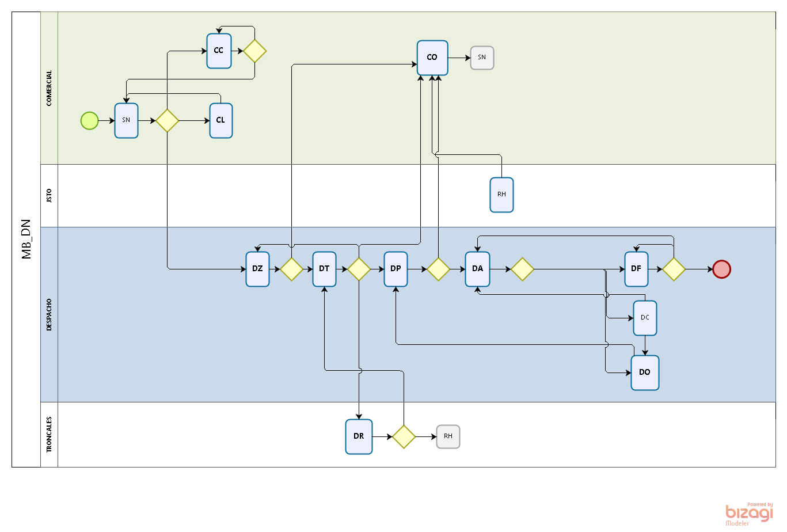
  - MB_DN (Cable Digital PY)
    - Elementos del proceso

      - DT:: TELGLOB PARA INSTALACION
DBETA DBRUT DBTIPO DBTPPG
DT SVG9000 MB U

      - DZ:: TELGLOB ZONIFICA TRABAJO
DBETA DBRUT DBTIPO DBTPPG
DZ SVG3032 MB I
DZ SVG9040 MB I
DZ SV1660 MB I
DZ SVG0119 MB I
DZ SVG4282 MB I
DZ SV0343 MB I
DZ SVG0127 MB I
DZ SVG0120 MB I
DZ SVG0047 MB I
DZ SVG9046 MB I
DZ SV0727 MB I
DZ SVG3010 MB U
DZ SVG3401 MB U
DZ SVG9000 MB U
DZ SVG0610 MB U

      - DR:: TELGLOB CONSTRUYE RED
DBETA DBRUT DBTIPO DBTPPG
DR SVG3032 MB I
DR SV1660 MB I
DR SVG0119 MB I
DR SV0343 MB I
DR SVG0127 MB I
DR SVG0120 MB I
DR SVG3010 MB U

      - DO:: TELGLOB REEMPLAZA SERIES
DBETA DBRUT DBTIPO DBTPPG
DO SVG4409 MB I
DO SVG0944 MB I
DO SVG3048 MB U

      - DP:: TELGLOB PROGRAMA EQUIPO
DBETA DBRUT DBTIPO DBTPPG
DP SVG3048 MB U
DP SVG3051 MB U
DP SVG9000 MB U

      - CO:: COMERCIAL OBJETADA
DBETA DBRUT DBTIPO DBTPPG
CO SV7210 MB I
CO SVG0136 MB I

      - DF:: TELGLOB FACTURACION
DBETA DBRUT DBTIPO DBTPPG
DF SVG4298 MB I
DF SVG9046 MB I
DF SVG9040 MB I
DF SVG3031 MB U
DF SVG3070 MB U

      - DA:: TELGLOB ACTIVA
DBRUT DBTIPO DBTPPG
SVG3030 MB I
SVG3033 MB I
SVG3021 MB I

      - CL:: COM. LISTA PARA CONTRATAR
DBETA DBRUT DBTIPO DBTPPG
CL SVG9046 MB I
CL SVG9040 MB I

      - CC:: COMERCIAL CANCELA
DBETA DBRUT DBTIPO DBTPPG
CC SVG3048 MB U

- MB_HD (Claro TV HD)

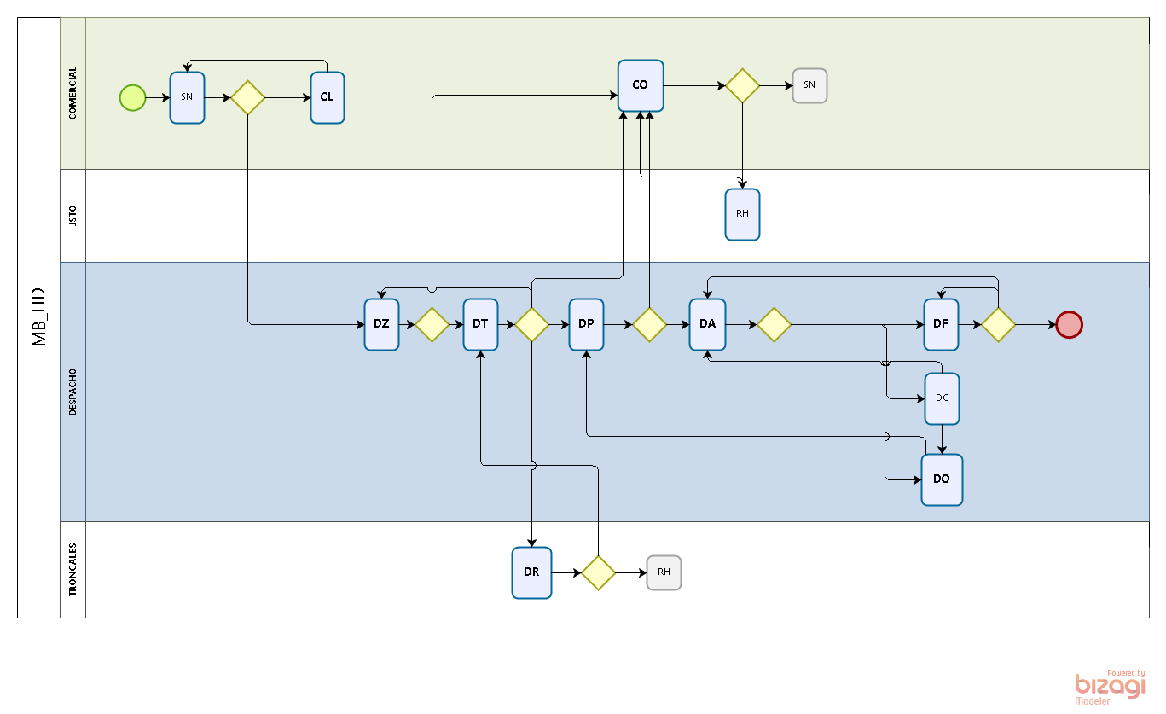
  - MB_HD (Claro TV HD)
    - Elementos del proceso

      - DR:: TELGLOB CONSTRUYE RED
DBETA DBRUT DBTIPO DBTPPG
DR SVG3032 MB I
DR SV1660 MB I
DR SVG0119 MB I
DR SV0343 MB I
DR SVG0127 MB I
DR SVG0120 MB I
DR SVG3010 MB U

      - DO:: TELGLOB REEMPLAZA SERIES
DBETA DBRUT DBTIPO DBTPPG
DO SVG4409 MB I
DO SVG0944 MB I
DO SVG3048 MB U

      - DT:: TELGLOB PARA INSTALACION
DBETA DBRUT DBTIPO DBTPPG
DT SVG9000 MB U
DT SVG0610 MB U

      - DF:: TELGLOB FACTURACION
DBETA DBRUT DBTIPO DBTPPG
DF SVG4298 MB I
DF SVG9046 MB I
DF SVG9040 MB I
DF SVG3031 MB U
DF SVG3070 MB U

      - DZ:: TELGLOB ZONIFICA TRABAJO
DBETA DBRUT DBTIPO DBTPPG
DZ SVG3032 MB I
DZ SVG9040 MB I
DZ SV1660 MB I
DZ SVG0119 MB I
DZ SVG4282 MB I
DZ SV0343 MB I
DZ SVG0127 MB I
DZ SVG0120 MB I
DZ SVG0047 MB I
DZ SVG9046 MB I
DZ SV0727 MB I
DZ SVG3010 MB U
DZ SVG3401 MB U
DZ SVG0610 MB U
DZ SVG5408 MB U
DZ SVG9000 MB U

      - DP:: TELGLOB PROGRAMA EQUIPO
DBETA DBRUT DBTIPO DBTPPG
DP SVG3048 MB U
DP SVG3051 MB U
DP SVG9000 MB U

      - DA:: TELGLOB ACTIVA
DBRUT DBTIPO DBTPPG
SVG3030 MB I
SVG3033 MB I
SVG3021 MB I

      - CL:: COM. LISTA PARA CONTRATAR
DBETA DBRUT DBTIPO DBTPPG
CL SVG9046 MB I
CL SVG9040 MB I

      - CO:: COMERCIAL OBJETADA
DBETA DBRUT DBTIPO DBTPPG
CO SV7210 MB I
CO SVG0136 MB I

- MB_HN (HD Negocio Claro)

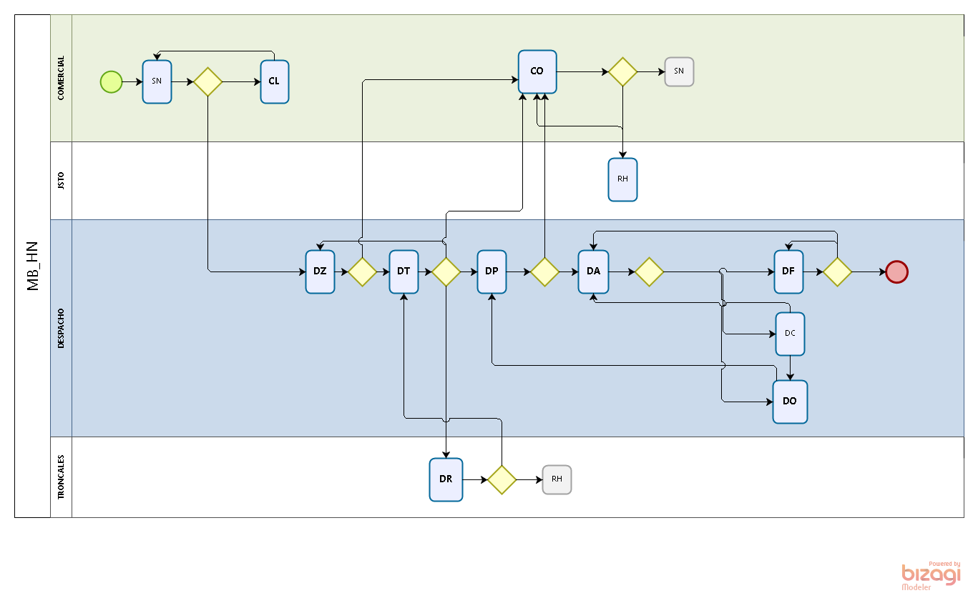
  - MB_HN (HD Negocio Claro)
    - Elementos del proceso

      - DA:: TELGLOB ACTIVA
DBRUT DBTIPO DBTPPG
SVG3030 MB I
SVG3033 MB I
SVG3021 MB I

      - DR:: TELGLOB CONSTRUYE RED
DBETA DBRUT DBTIPO DBTPPG
DR SVG3032 MB I
DR SV1660 MB I
DR SVG0119 MB I
DR SV0343 MB I
DR SVG0127 MB I
DR SVG0120 MB I
DR SVG3010 MB U

      - DT:: TELGLOB PARA INSTALACION
DBETA DBRUT DBTIPO DBTPPG
DT SVG9000 MB U

      - DO:: TELGLOB REEMPLAZA SERIES
DBETA DBRUT DBTIPO DBTPPG
DO SVG4409 MB I
DO SVG0944 MB I
DO SVG3048 MB U

      - DP:: TELGLOB PROGRAMA EQUIPO
DBETA DBRUT DBTIPO DBTPPG
DP SVG3048 MB U
DP SVG3051 MB U
DP SVG9000 MB U

      - CL:: COM. LISTA PARA CONTRATAR
DBETA DBRUT DBTIPO DBTPPG
CL SVG9046 MB I
CL SVG9040 MB I

      - DF:: TELGLOB FACTURACION
DBETA DBRUT DBTIPO DBTPPG
DF SVG4298 MB I
DF SVG9046 MB I
DF SVG9040 MB I
DF SVG3031 MB U
DF SVG3070 MB U

      - CO:: COMERCIAL OBJETADA
DBETA DBRUT DBTIPO DBTPPG
CO SV7210 MB I
CO SVG0136 MB I

      - DZ:: TELGLOB ZONIFICA TRABAJO
DBETA DBRUT DBTIPO DBTPPG
DZ SVG3032 MB I
DZ SVG9040 MB I
DZ SV1660 MB I
DZ SVG0119 MB I
DZ SVG4282 MB I
DZ SV0343 MB I
DZ SVG0127 MB I
DZ SVG0120 MB I
DZ SVG0047 MB I
DZ SVG9046 MB I
DZ SV0727 MB I
DZ SVG3010 MB U
DZ SVG3401 MB U
DZ SVG0610 MB U
DZ SVG9000 MB U

